Informe de responsabilidades
La subida de este documento firmado al repositorio es obligatoria para acceder a la sustentación y debe hacerse a más tardar el día anterior a la misma. Es obligatorio solo para entregas en pareja.

Nombre del componente desarrollado (clase , métodos o funciones) | Descripción breve de dicho componente | Porcentaje de complejidad respecto al desarrollo global | Desarrollador principal (nombre de sólo una persona)
Clase baseDatosUsuarios | Clase encargada de alojar los datos de los usuarios de la plataforma guardados en un archivo .txt |  | Jose Eduardo Valverde Álvarez
Clase usuario | Clase encargada de inicializar y gestionar las actividades del usuario activo durante la sesión en la plataforma |  | Jose Eduardo Valverde Álvarez
Clases artista, album, cancion | Clases encargadas de inicializar los datos de las canciones, y por consecuente, su respectivo album al que pertenece y su artista |  | Andrés Felipe Lafaurie Rincón
Clase listaReproduccion | Clase encargada de gestionar las listas de canciones favoritas de los usuarios siempre y cuando este usuario activo sea premium |  | Jose Eduardo Valverde Alvarez
gestorArchivos.h/gestorArchivos.cpp | Subprograma encargado de abrir los archivos en donde se guardan los datos de sus canciones y sus respectivos albumes y artistas a los que pertenecen |  | Andrés Felipe Lafaurie Rincón
reproduccion.cpp/reproduccion.h | Subprograma encargado para la reproducción de canciones, sea a traves de la lista de reproduccion del usuario en orden o aleatoria o todas las canciones en la plataforma de forma aleatoria |  | Andrés Felipe Lafaurie Rincon
excepciones.h | Manejo de excepciones para el codigo |  | Jose Eduardo Valverde Alvarez
main.cpp | Archivo de interfaz principal en consola

Tabla resumen

Nombre del integrante  (Una fila por integrante del equipo) | Nombre de todos los componentes desarrollados | Porcentaje total desarrollado  (la suma de los ítems es 100)
Andres Felipe Lafaurie Rincón (1042253786) | Clases artista, album, cancion, gestorArchivos.h/gestorArchivos.cpp, reproduccion.h/reproduccion.cpp, | 50%
Jose Eduardo Valverde Álvarez (1064187965) | Clases baseDatosUsuarios, usuario, listaReproduccion, excepciones.h | 50%
 | Total | 100%

Nombre y firma autógrafa del integrante 1: Nombre y firma autógrafa del integrante 2:_
Jose Eduardo Valverde Alvarez
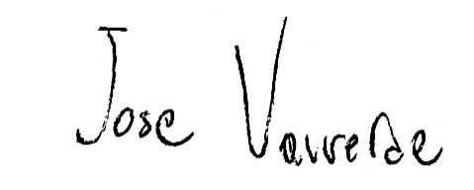
Andres Felipe Lafaurie Rincon
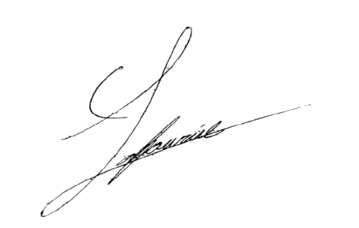

Nota: La repartición de responsabilidades especificada en este formato no exime a ninguno de los miembros del equipo de la responsabilidad de conocer y explicar el análisis y diseño de las estrategias que fundamentan toda la solución entregada.

